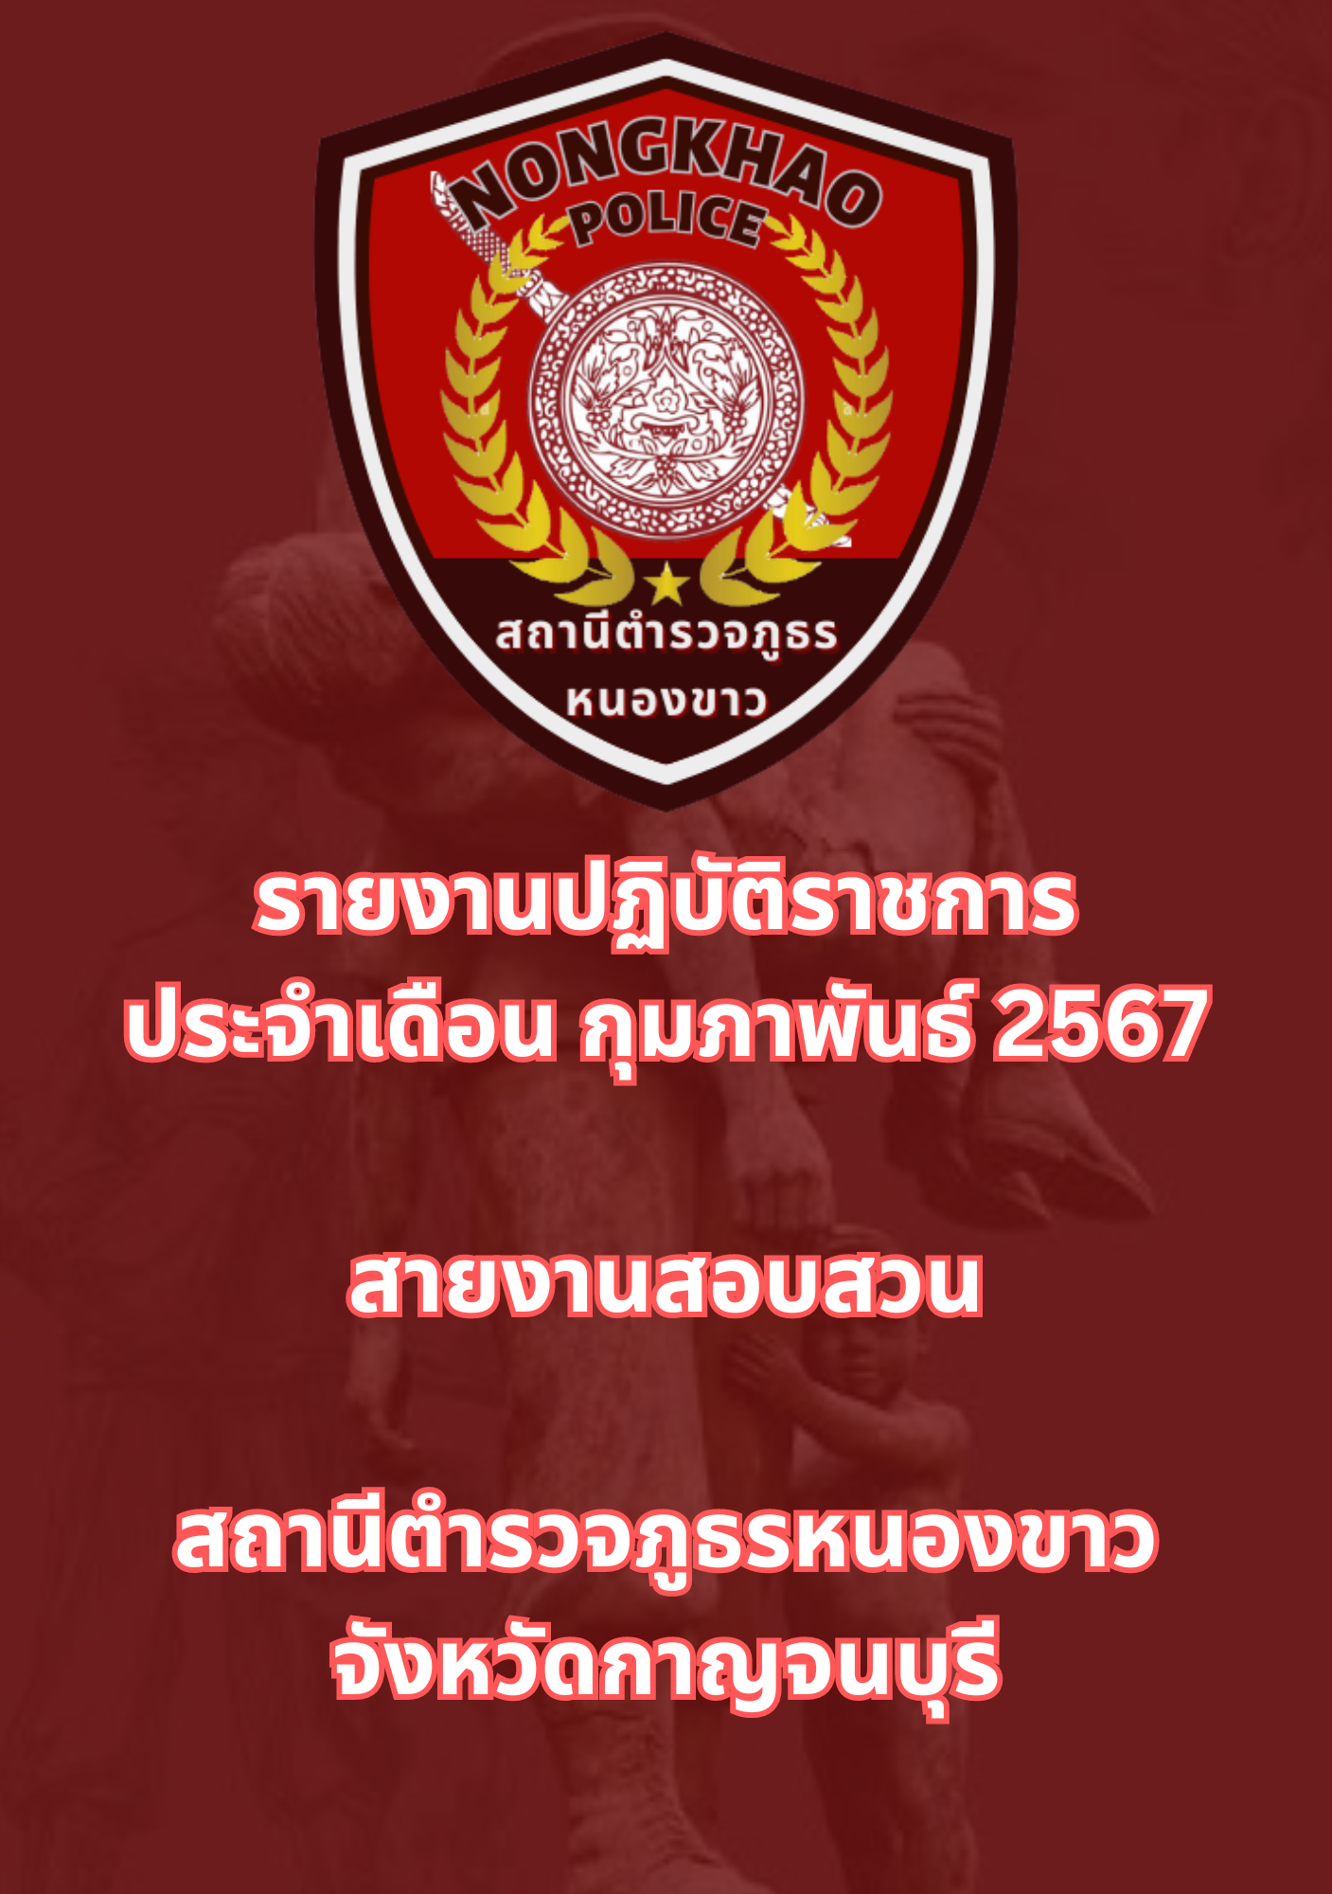

ข้อมูล ณ วันที่ 29 กุมภาพันธ์ 2567
รายงานการปฏิบัติราชการประจำเดือนกุมภาพันธ์
ประจำปีงบประมาณ พ.ศ. 2567
สถานีตำรวจภูธรหนองขาว
วันที่ 9 กุมภาพันธ์ 2567 เวลาประมาณ 10.00 น. พ.ต.อ.สันติ พิทักษ์สกุล ผกก.สภ.หนองขาว ได้เชิญ พ.ต.ท.ชาติชาย กาญจนภูสิต รอง ผกก.(สอบสวน)สภ.หนองขาว พร้อมด้วย พนักงานสอบสวน สภ.หนองขาว ร่วมประชุมชี้แจงข้อราชการและแนวทางการปฏิบัติราชการ เพื่อให้เป็นไปในทิศทางเดียวกัน และเน้นย้ำเรื่องการมิให้เรียกรับสินบนเป็นอันเด็ดขาด

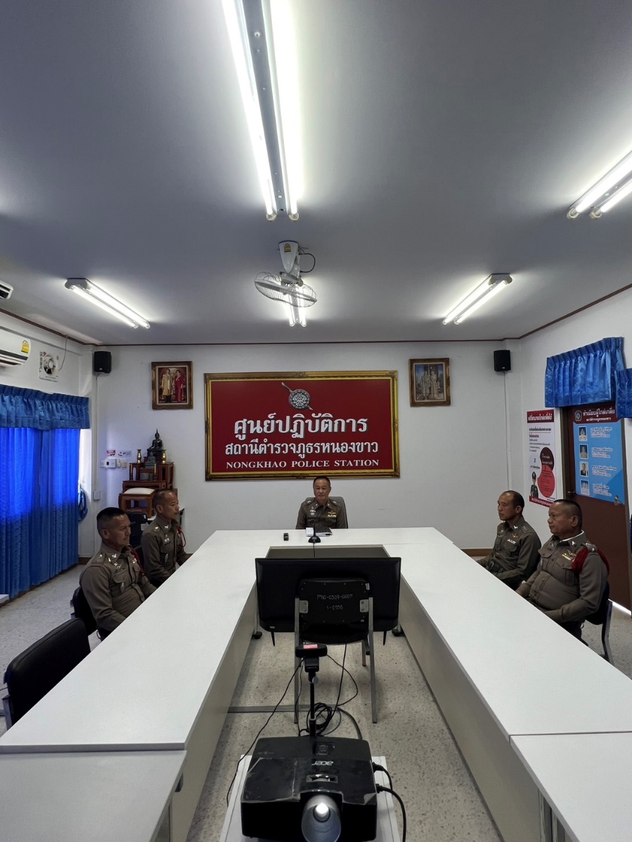

ช่วงวันที่ 1 กุมภาพันธ์ 2567 ถึง 29 กุมภาพันธ์ 2567 พนักงานสอบสวนได้รับแจ้งความร้องทุกข์ จำนวน 23 คำร้อง
ช่วงวันที่ 1 กุมภาพันธ์ 2567 ถึง 29 กุมภาพันธ์ 2567 พนักงานสอบสวนได้รับสำนวนคดีอาญาไว้ทำการสอบสวน 23 คดี สอบสวนเสร็จสิ้นแล้ว 17 คดี คงเหลือและอยู่ระหว่างการสอบสวน 6 คดี
